Convivial, multifonctionnel et performant
Polyvalent et flexible : le nouveau coffret-dévidoir MF-09 signé Lorch
Grâce à sa construction modulaire, à une version adaptée au pour fûts, à une conversion flexible des circuits d’eau et de gazpour de nombreuses autres caractéristiques pratiques, le nouveau coffret-dévidoir de Lorch offre la solution parfaite pour chaque situation de fabrication, et répond également à tous les souhaits en matière de convivialité et de robustesse. Le MF-09 est ainsi un complément parfait pour la plateforme d’onduleurs iQS récemment développée par Lorch Schweißtechnik.
Qu’il s’agisse de longs cordons de soudure, de composants de grande taille ou de situations de soudage difficiles, comme dans la construction navale ou ferroviaire, le nouveau coffret-dévidoir MF-09 de Lorch, qui se configure individuellement, s’adapte parfaitement à chaque environnement de fabrication grâce à sa construction modulaire et à sa mobilité. Le rayon de travail autour de la source de soudage peut ainsi être agrandi en un clin d’œil grâce à des faisceaux intermédiaires, qui se montent facilement sur le coffret. Selon les besoins, le coffret-dévidoir MF-09 se combine avec un compartiment pour bobine ou s’utilise en hauteur sous forme de version adaptée à l’utilisation de fûts sans cartérisation. Aucun détail du dévidoir facilement accessible n’a été laissé au hasard, et il possède un système de changement rapide assorti sur mesure : grâce à sa construction simplifiée sans vis, il permet un changement rapide des galets d’avance robustes et durables de Lorch. Et c’est le faisceau intermédiaire assorti, que le soudeur monte et installe facilement avec un seul clic, qui détermine si le coffret est refroidi à l’eau ou au gaz.
Lorch répond aux exigences pratiques en matière de mobilité et de transport du MF-09 avec trois éléments de la construction : des glissières sur le dessous améliorent la mobilité du coffret en cas d’utilisation sur le sol et protègent le carter pendant les déplacements du coffret. Pour augmenter encore davantage la mobilité du coffret, des roulettes de 65 millimètres ou un kit châssis avec roulettes de 125 millimètres pour charges lourdes sont disponibles en option. La fixation efficace du coffret pendant le transport et le rangement sur le poste sont garantis par une solution robuste et simple ainsi que par la conception ingénieuse du carter , qui permet au soudeur de trouver très facilement l’emplacement approprié pour l’enclenchement.
Lorch poursuit le concept modulaire avec l’interface utilisateur (système IHM) du MF-09, qui est reprise à l’identique de la plateforme d’onduleurs iQS. L’avantage est la grande convivialité, car les soudeurs connaissent la navigation et peuvent exploiter 1:1 toutes les caractéristiques pratiques du poste iQS comme ils en ont l’habitude. Ils peuvent notamment librement choisir entre une commande tactile et une commande par bouton tournant / bouton-poussoir, le concept de fonctionnement intuitif, ou un écran TFT de sept pouces, qui permet de lire les données de soudage affichées même à partir d’une grande distance. Le soudeur peut surveiller le niveau de remplissage de la bobine à travers une fenêtre d’inspection intégrée sur le côté du coffret. Un éclairage intégré au compartiment dévidoir facilite le changement de la bobine de fil, même dans le noir. La protection de l’opérateur est une caractéristique typique de Lorch : le carter du coffret-dévidoir MF-09 est entièrement en plastique. Il est donc entièrement isolé et convient parfaitement aux domaines d’utilisation exigeants en matière de sécurité.
Jonas Kappel, responsable de la gestion des produits et du marketing chez Lorch :
« Avec le tout nouveau coffret-dévidoir MF-09 spécialement conçu pour l’iQS, nous proposons à nos clients un pack sérénité absolu destiné à la fabrication. Grâce à sa configuration flexible, sa mobilité et sa convivialité maximale, il offre une solution adaptée à chaque scénario d’utilisation. »
Lorch au salon « Welding & Cutting » 2023 : hall 5, stand C28

L’entreprise Lorch Schweißtechnik GmbH est l’un des principaux fabricants de postes de soudage à l’arc dédiés aux applications industrielles, aux métiers métallurgiques exigeants ainsi qu’à une utilisation dans l’automatisation avec des robots et des systèmes robotisés collaboratifs. De plus, des systèmes de casques et de torches développés en interne garantissent des résultats de soudage optimaux. Depuis plus de 65 ans, les systèmes de qualité de la marque Lorch sont fabriqués en Allemagne dans l’une des usines de fabrication de générateurs de soudage les plus modernes au monde et exportés dans plus de 60 pays. La technologie de soudage Lorch allie une grande utilité dans la pratique, une utilisation enfantine ainsi qu’une grande rentabilité et établit de nouveaux standards technologiques sur le marché.

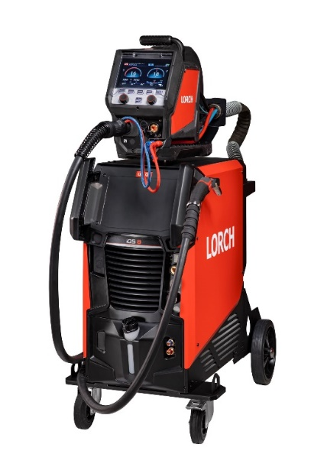
Photo 1 : Un ensemble idéal : le nouvel iQS avec coffret-dévidoir assorti
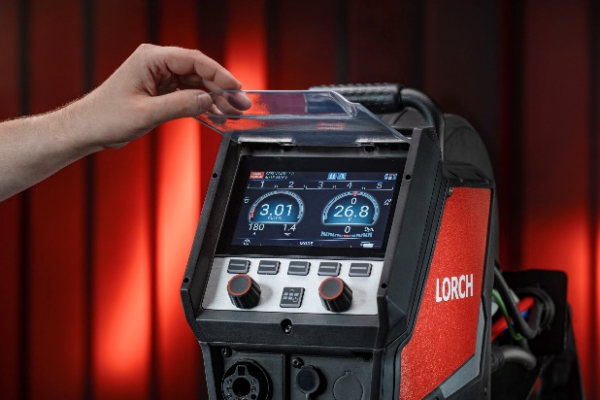
Photo 2 : Grâce à l’écran TFT de 7 pouces, le soudeur a toujours tous les paramètres importants sous les yeux, également ceux du coffret-dévidoir.
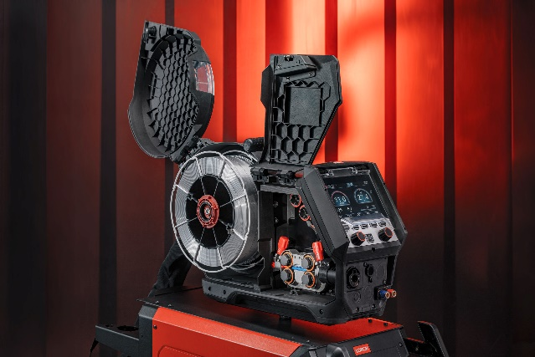
Photo 3 : Les parois latérales rabattables garantissent un accès facile au compartiment dévidoir.
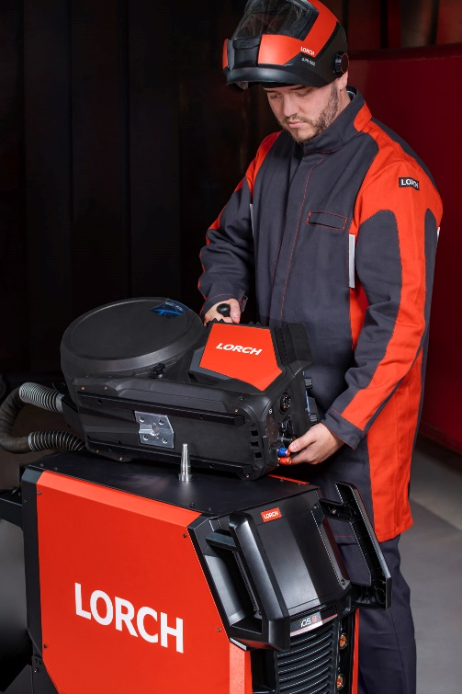
Photo 4 : Grâce à la solution pratique à mandrin, le coffret-dévidoir se monte rapidement.

Contact presse :
Lorch Schweißtechnik GmbH
Corinna Baketaric
Im Anwänder 24-26
71549 Auenwald
Allemagne
presse@lorch.eu
Téléphone +49 7191 503-0
Reproduction libre. Merci de nous envoyer un exemplaire justificatif.

